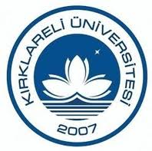
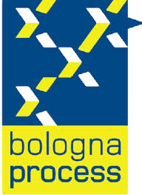
KIRKLARELİ ÜNİVERSİTESİ BOLOGNA EŞGÜDÜM KOMİSYONU DEĞERLENDİRME TOPLANTISI
11.07.2013
KIRKLARELİ

Kırklareli Üniversitesi Rektör Yardımcısı Prof. Dr. Fazıl GÜLER başkanlığında 11.07.2013 tarihinde Bologna değerlendirme toplantısı gerçekleştirilmiştir.
Toplantıda diploma eki konusuna vurgu yapılmıştır. Buna göre Bologna Ofisi, Öğrenci İşleri ile eşgüdüm içerisinde Diploma eki ile ilgili çalışma yapacaktır.
İngilizce-Türkçe ders planlarının CD ve Word formatında, tüm akademik birimler tarafından öğrenci işlerine gönderilmesine karar verilmiştir.

